***การเขียน Class Diagram ของระบบ***

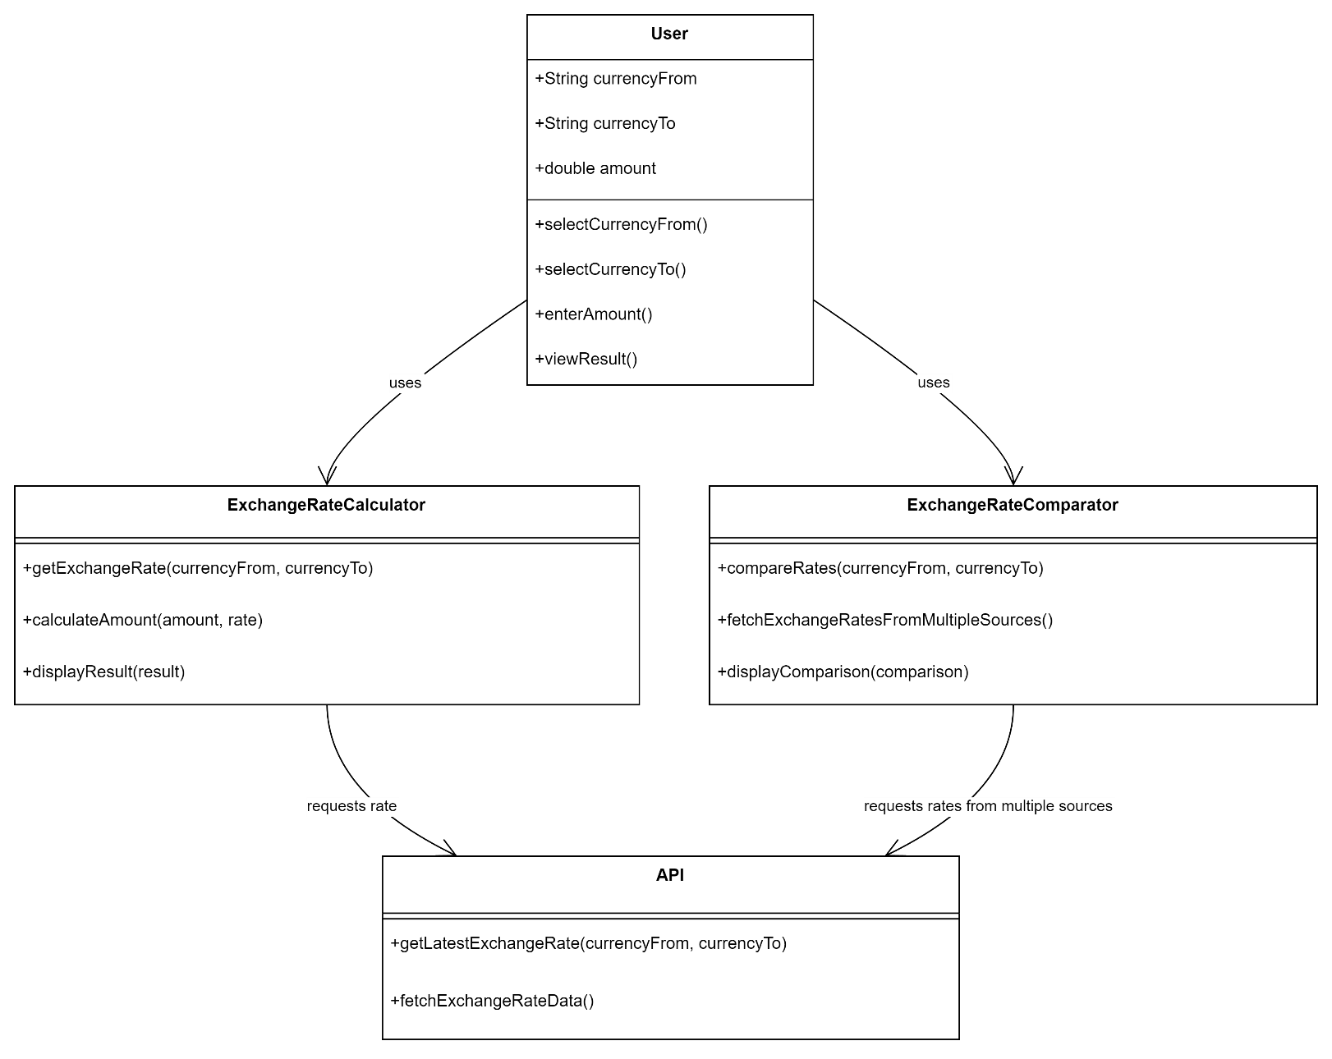

***Class Diagram***

***ของระบบคำนวณอัตราแลกเปลี่ยนเงินตราระหว่างประเทศ***